КВН - внеклассное мероприятие для обучающихся
6-7 классов.
Цели:
- развитие устойчивого познавательного интереса к предмету математика;
- развитие мышления;
- развитие умения устного счета;
- воспитание сотрудничества и коллективизма.
Ход мероприятия:
I. Приветствие команд - визитная карточка.
Представление названий команд, капитанов и игроков.
Учитель представляет жюри.

II. Математическая разминка:
- один человек из каждой команды выходит к доске, решает устно на скорость арифметический пример, записанный на доске;
35-18+44-1  (60) | 54-19+27-2  (60)

- выходят еще по одному ученику из каждой команды, и записывают дату своего рождения, проверяют делится ли полученное число
на «3» | на «9»

- третьи игроки выполняют на скорость действия с обыкновенными и десятичными дробями
$$\frac{1}{3}+\frac{1}{4}+0,5$$  ($1\frac{1}{12})$ | $$\frac{1}{3}+\frac{1}{5}-0,4$$  ($\frac{4}{15})$

- следующие члены команд наносят точки на координатную плоскость согласно следующим координатам, последовательно их соединяют.
(5;1), (4;-2),(4;0),(2;-1),  (1,5;-0,5),(2;1),(1;0), (1;1),  (-3;1),(1;2), (1,5;3), (5;7), (5;1), (1,5;3). Нанести как отдельную точку (2;2).  (голова Буратино) | (0;2),(0;0),(1;3),(2;3),(3;2),(3;0),(1;-1),  (2;-1), (1;-3).(0;-1), (-1;-3), (-2;-1), (-1;-1),  (-3;0),(-3;2),(-2;3),(-1;3),(0;0)  (бабочка)

- Конкурс болельщиков.
Пока четвертые игроки наносят точки на координатную плоскость, командам на экране предлагаются следующие рисунки из басен или мультфильмов. Надо ответить, что на них нарисовано строчкой из басни или действием из мультфильма.
Служит иллюстрацией к известной басне Крылова.  Ворона каркнула во все воронье горло. | Служит иллюстрацией к сказке Милна «Винни пух и все все все»  Винни пух лезет по дереву.

За каждое правильно выполненное задание команды получают по 2 балла.
Жюри подводит итоги двух конкурсов: приветствия и математической разминки, оценивает болельщиков. Математическую разминку оценивают до 3 баллов.

- Измерь свой глазомер.
Командам предлагается на «глазок» построить углы.

30º,120º. | 45º,150º.

Жюри с помощью транспортира измеряет углы и оценивает данный конкурс до 3 баллов.

- Проверь свою память!
По одному участнику из каждой команды выходят к доске. Их просят написать квадраты натуральных чисел от 1 до 15.

Жюри оценивает данный конкурс до 15 баллов.

- Домашнее задание.
Командам заранее были предложены следующие задания: искусство оригами и лист Мёбиуса.

История оригами. Показать, как сложить из листа бумаги какую-нибудь интересную фигуру. | История листа Мёбиуса. Интересные факты, связанные с листом Мёбиуса.

Жюри оценивает конкурс «Домашнее задание» до 5 баллов.

- Конкурс капитанов.
Звучит отрывок из «Песни капитанов».

Вычислить.
5$\frac{1}{2}$+7$\frac{1}{3}$+$\frac{1}{8}-\frac{11}{2}-\frac{22}{3}+\frac{7}{8}$  (1)  $$Место для формулы.$$ | 18$\frac{2}{5}$+$\frac{7}{8}-\frac{92}{5}$+2+$\frac{1}{8}$  (3)

Жюри оценивает конкурс капитанов до 3 баллов.
- Конкурс «Умные слова»

Каждой команде дается математический кроссворд, команды решают его на скорость.
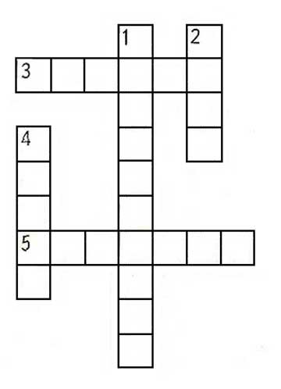
По горизонтали:
3. Однозначное четное число.
5. Инструмент для черчения отрезков.

По вертикали:
1.Число, которое вычитают.
2. Единица длины.
4. Денежная единица.
Ответы:
По горизонтали: 3. Четыре. 5. Линейка. По вертикали: 1. Вычитаемое. 2. Метр. 4. Рубль.

Жюри оценивает конкурс «Умные слова» до 5 баллов.
Жюри подводят итог всей игры.

